МИНИСТЕРСТВО ОБРАЗОВАНИЯ И НАУКИ  КРАСНОДАРСКОГО КРАЯ  Государственное бюджетное образовательное учреждение дополнительного образования детей  Центр  дополнительного  образования для детей  350000 г. Краснодар, ул. Красная, 76  тел.259-84-01  E-mail:cdodd@mail.ru |  | Муниципальный этап Всероссийской олимпиады школьников по истории  2013-2014 учебный год  7 класс, задания  Председатель ПМК:  кандидат исторических наук, доцент кафедры новой, новейшей истории и международных отношений КубГУ  Е.Н. Кумпан

Задание 1 (5 баллов)

Установите соответствие. Ответ запишите в виде 1А, 2Б, 3В…

1 | И когда сошлись оба войска для схватки, бросил копьем в древлян, и копье пролетело между ушей коня и  ударило коня по ногам, ибо был еще ребенок. | А | Игорь
2 | И было видно страшное чудо. Русские же, увидев пламя, бросились в воду морскую, стремясь спастись, и так оставшиеся возвратились домой. И, придя в землю свою, поведали - каждый своим - о происшедшем и о ладейном огне. "Будто молнию небесную, - говорили они, - имеют у себя греки и, пуская ее, пожгли нас; оттого и не одолели их". же, вернувшись, начал собирать множество воинов и послал за море к варягам, приглашая их на греков, снова собираясь идти на них. | Б | Святослав
3 | И повелел своим воинам сделать колеса и поставить на колеса  корабли. И когда подул попутный ветер, подняли они в поле паруса и пошли к городу. Греки же, увидев это, испугались и сказали, послав к : "Не губи города, дадим тебе дань, какую захочешь". И остановил воинов, и вынесли ему пищу и вино, но не принял его, так как было оно отравлено. И испугались греки, и сказали: "Это не , но святой Дмитрий, посланный на нас Богом". | В | Ярослав Мудрый
4 | Пошел с войском на Корсунь, город греческий, и затворились корсуняне в городе. И стал на той стороне города у пристани, в расстоянии полета стрелы от города, и сражались крепко из города. же осадил город. | Г | Владимир
5 | Заложил город великий, у того же града  Золотые ворота; заложил и церковь святой Софии, митрополию, и затем церковь на Золотых воротах - святой Богородицы Благовещения, затем монастырь святого Георгия и святой Ирины. И стала при нем вера христианская плодиться и расширяться | Д | Олег
Ответ:
Задание 2 (13 баллов)
Выполните тест. В вопросах 1 – 7 обведите по одному верному ответу.

1. Патриаршество было введено на Руси в…. веке
- XI
- XII
- XIII
- XIV
- XVI

2. Современниками были:

- Мамай и Владимир Андреевич Серпуховской
- Тохтамыш и Иван III
- Батый и Владимир Мономах
- Кучум и Дмитрий Донской
- Ахмат и Иван Калита

3. В каком году была заключена Флорентийская уния между
католической и православной церквами?
- 1469 г.;
- 1439 г.;
- 1471 г.;
- 1477 г.

4. В XV в. в состав Московского государства вошли земли:
- новгородские, тверские, вятские;
- муромские, мещерские, нижегородские;
- коломенские, переяславль-залесские, можайские;
- псковские, смоленские, рязанские.
- киевские и черниговские.
5. И.М. Висковатый был:
1) духовником Ивана Грозного, членом Избранной рады, нестяжателем;
- автором «Книги Степенной царского родословия»;
- основателем первой типографии в Москве;
- дьяком, главой Посольского приказа.
6. Переговоры о приглашении королевича Владислава на российский престол начались с:
- королем Сигизмундом III;
- князем А. Вишневецким;
- воеводой Ю. Мнишеком;
- гетманом С. Жолкевским.

7. Рост территории России во второй половине XVIII в. произошел за счет присоединения
- Правобережной Украины, Белоруссии, Северного Причерноморья
- Сибири и Дальнего Востока
- Средней Азии и Казахстана
- Лифляндии, Эстляндии, Ингерманландии

8. Установите соответствие между именами сыновей Святослава и названиями уделов.
Имена сыновей название уделов
1) Владимир; А) Древлянская земля;
2) Ярополк; Б) Чернигов;
3) Олег; В) Новгород;
Г) Киев
1 Владимир | 2 Ярополк | 3 Олег

9. Установите хронологическую последовательность событий, которые произошли в период правления Ярослава Мудрого.
А. Окончательный разгром печенегов,
Б. мирный договор с Византией и брак Всеволода Ярославича с византийской принцессой,
В. закладка Софийского собора в Киеве,
Г. изгнание Святополка Окаянного,
Д. Поход на Польшу, взятие Белза.
Ответ:

10. Расположите в хронологической последовательности события Великой Отечественной войны.
А. штурм Зееловских высот;
Б. Московская битва;
В. Сталинградская битва;
Г. форсирование Днепра
Д. Встреча на Эльбе
Ответ:

Задание 3 (8 баллов)
Дополните схему.
План христианской базилики:

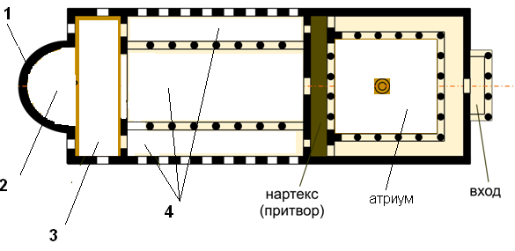
1
2
3
4

Задание 4 (5 баллов)
Определите значение термина. Ответ запишите в виде 1А, 2Г, 3А…

1. Ордынский выход –
А. торжественный выезд ордынских ханов в покоренные земли,
Б. ежегодный приезд русских князей в Орду с подарками для хана,
В. дань, выплачиваемая Орде русскими землями.
Г. изгнание монголо-татар с территории Руси.

2. «Черносошные крестьяне» –
А. крестьяне, занимавшиеся земледелием в черноземных районах страны,
Б. крестьяне, принадлежавшие государству,
В. крестьяне, отправляемые своим владельцем для работы на мануфактуре.
Г. крестьяне, используемые на самых тяжелых работах.

3. Четьи-Минеи –
А. приходно-расходные книги; сведения о налогах, поступавших в Казну,
Б. сборники, в которых произведения располагались по дням, чтение их предписывалось церковью,
В. сборники древнерусских былин, песен, сказок.
Г. запрещенная церковью еретическая литература.

4. Вид легкой (до середины XIX века) кавалерии, вооруженной саблями, пиками, карабинами и пистолетами –
А. егеря,
Б. кирасиры,
В. гусары.
Г. стрельцы

5. В Киевской Руси – сборщик рыночных пошлин:
А. гридин,
Б. огнищанин,
В. мытник,
Г. рядович

Ответ: __________________________________

Задание 5 (12 баллов)

Рассмотрите иллюстрации. По каждой из картин, ответьте на вопросы:
- Определите, какое историческое событие отображено на картине.
- В каком году произошло событие, изображенное художником.
3) Напишите фамилию автора картины.

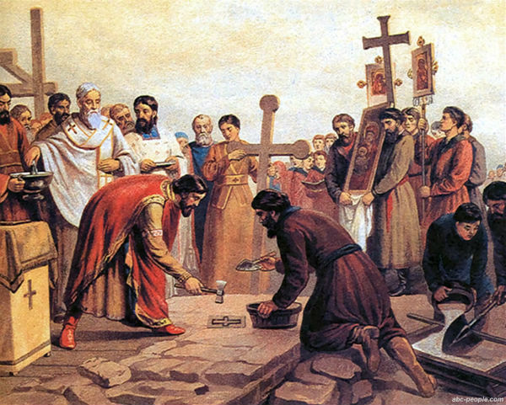

1)__________________________________________________________________________

2) __________________________________________________________________________

3)__________________________________________________________________________
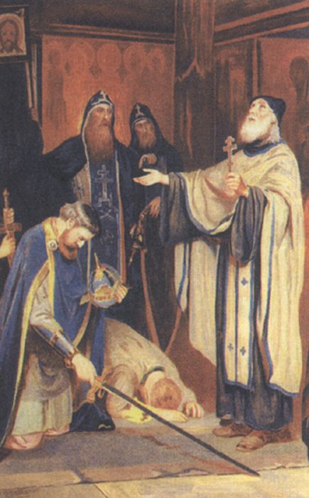
1)__________________________________________________________________________

2) __________________________________________________________________________

3)__________________________________________________________________________

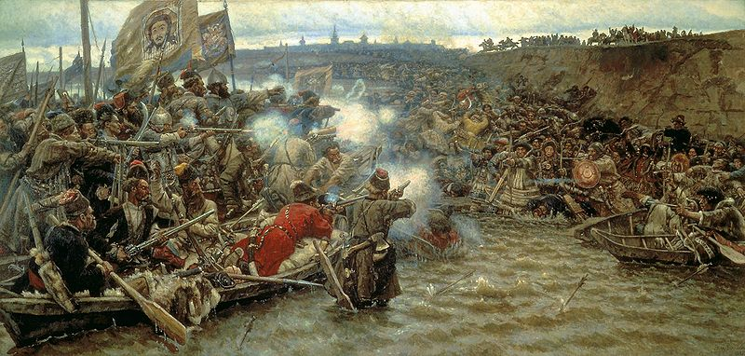

1)__________________________________________________________________________

2) __________________________________________________________________________

3)__________________________________________________________________________
Задание 6 (4 балла)
Логические ряды: что объединяет пять из шести в каждой из указанных ниже строк? Ответ объясните.

1) Новгород, Чернигов, Муром, Искоростень, Изборск, Полоцк.

Ответ: ___________________________________________________________________ __________________________________________________________________________________________________________________________________________________________

2) Дионисий, Алимпий, Феофан Грек, Алевиз Новый, Симон Ушаков, Андрей Рублев.

Ответ: ___________________________________________________________________ __________________________________________________________________________________________________________________________________________________________

3) Мария Темрюковна, Марфа Собакина, Анна Колтовская, Соломония Сабурова, Анна Васильчикова, Василиса Мелентьева.
Ответ: ___________________________________________________________________ __________________________________________________________________________________________________________________________________________________________

Задание 7 (9 баллов)
Заполните пропуски в тексте. Обратите внимание, что 3) повторяется дважды.

С принятием христианства на Руси начинает использоваться римский календарь, который в Древнем Риме был введен 1)___________________ еще в 2)___________ году до н.э. По этому календарю год начинался с марта, а месяцы имели разное количество дней, от 28 до 31. На Руси на новый календарь наложилось летоисчисление, принятое в Византии. В Византии счет годам шел не от Рождества Христова, как в Западной Европе, а от сотворения мира. По Библии считалось, что Христос родился через 3)_____________лет после сотворения мира, поэтому, чтобы перевести дату "от сотворения мира" в дату "от Рождества", необходимо вычесть 3)______________.
В 1492 г. великий князь 4) _____________________ утвердил постановление считать за начало года первое 5)________________. В 1699 г., по реформе календаря, проведенной 6) кем?______________________, начало следующего года устанавливалось с первого января. Однако в Западной Европе в то время уже был распространен 7)_______________ календарь, и разница в XVIII веке между ним и российским календарем составляла 8)_______________ дней. В ХХ веке, декретом от 26 января 9)______________ года в нашей стране был введен такой же календарь, как и в большинстве стран мира.

Задание 8 (6 баллов)

1) Объясните, как связана битва под Лиственом, произошедшая в XI веке с историей Кубани?
2) В каком году произошла битва?
3) Назовите имена князей, командовавших армиями?
4) Чем завершилось сражение?
Ответ: ___________________________________________________________________ __________________________________________________________________________________________________________________________________________________________
__________________________________________________________________________________________________________________________________________________________
__________________________________________________________________________________________________________________________________________________________

Задание 9 (3 балла)

Прочитайте отрывок:
1) Определите, как зовут второго брата (__?__).
2) Вспомните, в каком веке было написано данное произведение.

"В некоем было месте жили были два брата Фома да ___?____, за един человек, лицем они единаки, а приметами разны…
После отца их было за ними помесье, незнамо в коем уезде: У ___?____ деревня, у Фомы сельцо, деревня пуста, а сельцо без людей.
Славно они живут, слатко пьют и едят."

Ответ: ___________________________________________________________________ __________________________________________________________________________________________________________________________________________________________

Задание 10 (13 баллов)
1) Определите название войны, карта которой предлагается ниже. Укажите максимально точно ее хронологические границы.
2) Из числа исторических деятелей, изображенных на портретах, выберите тех, кто жил в период этой войны.
3) Определите, кто изображен на портретах.

1) _______________________________________________ ( – гг.).

2) _______________________________________________________________________.

3)
А
Б
В
Г
Д
Е

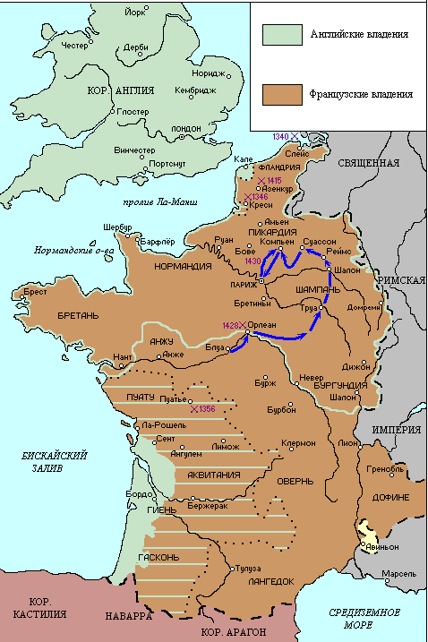
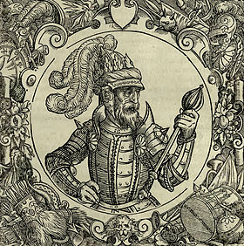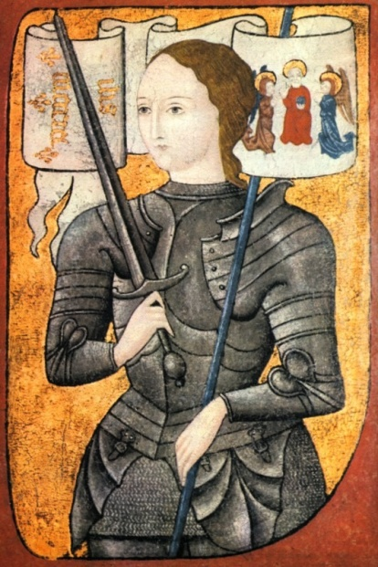
А
Б

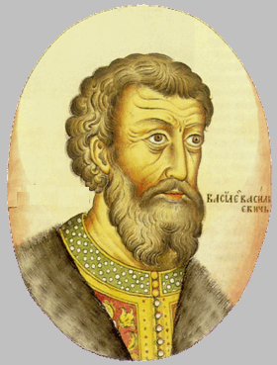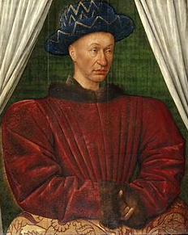
В
Г

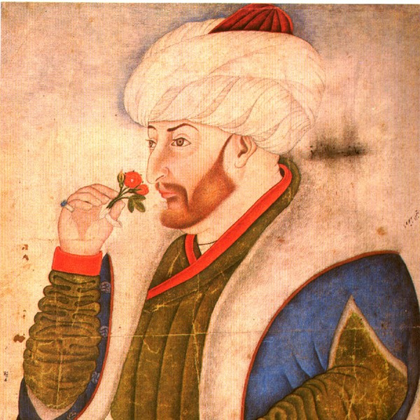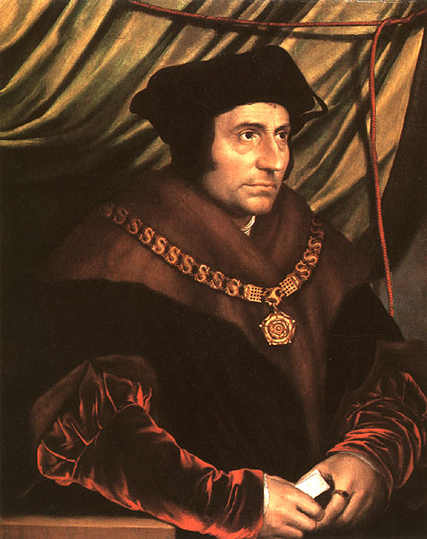
Е
Д

Удачи!

 | Максимальное количество первичных баллов | Количество первичных баллов, набранных учеником
Задание 1 | 5
Задание 2 | 13
Задание 3 | 8
Задание 4 | 5
Задание 5 | 12
Задание 6 | 4
Задание 7 | 9
Задание 8 | 6
Задание 9 | 3
Задание 10 | 13
Всего первичных баллов | 78
Всего вторичных баллов | суммарный первичный балл ученика умножить на 100 и разделить на 78 | =

